Министерство науки и высшего образования Российской Федерации
Федеральное государственное бюджетное образовательное учреждение
высшего образования
«Вятский государственный университет»
Колледж ВятГУ

ОТЧЕТ
ПО ДОМАШНЕЙ КОНТРОЛЬНОЙ РАБОТЕ №3
«Изучение базовых принципов организации процедур и функций»
ПО ДИСЦИПЛИНЕ «Основы алгоритмизации и программирования»

Выполнил: студент учебной группы
ИСПк-203-52-00
Юдин Егор Валентинович

Преподаватель:
Сергеева Елизавета Григорьевна

Киров
2024
- Цель работы: освоить синтаксис построения процедур и функций, изучить способы передачи данных в подпрограммы, получить навыки организации минимального пользовательского интерфейса.
- Формулировка задания:
- Реализовать программу вычисления площади фигуры, ограниченной кривой 1*x^3+(-1)*x^2+(1)*x+(18) и осью OX (в положительной части по оси OY).
- Вычисление определенного интеграла должно выполняться численно, с применением метода Симпсона.
- Пределы интегрирования вводятся пользователем.
- Взаимодействие с пользователем должно осуществляться с посредством case-меню.
- Требуется реализовать возможность оценки погрешности полученного результата.
- Необходимо использовать процедуры и функции там, где это целесообразно.
- Описание алгоритма:
для решения поставленного здания использовалось три подпрограммы: функция f, необходимая для вычисления начальной функции –1*x^3+(-1)*x^2+(1)*x+(18); функция SimpsonsRule, которая необходима для счёта площади на всех подынтервалов; функция error_estimate, служащая для счёта погрешности.
В основной программе реализована возможность коммуникации пользователем в case-меню, а также запись основных данных для счёта площади фигуры и возможность завершения работы программы самим пользователем.

- Схема алгоритма с комментариями
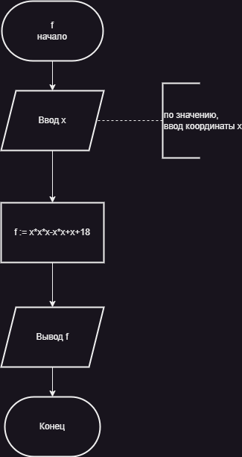

Рисунок 1 – схема алгоритма для функции f

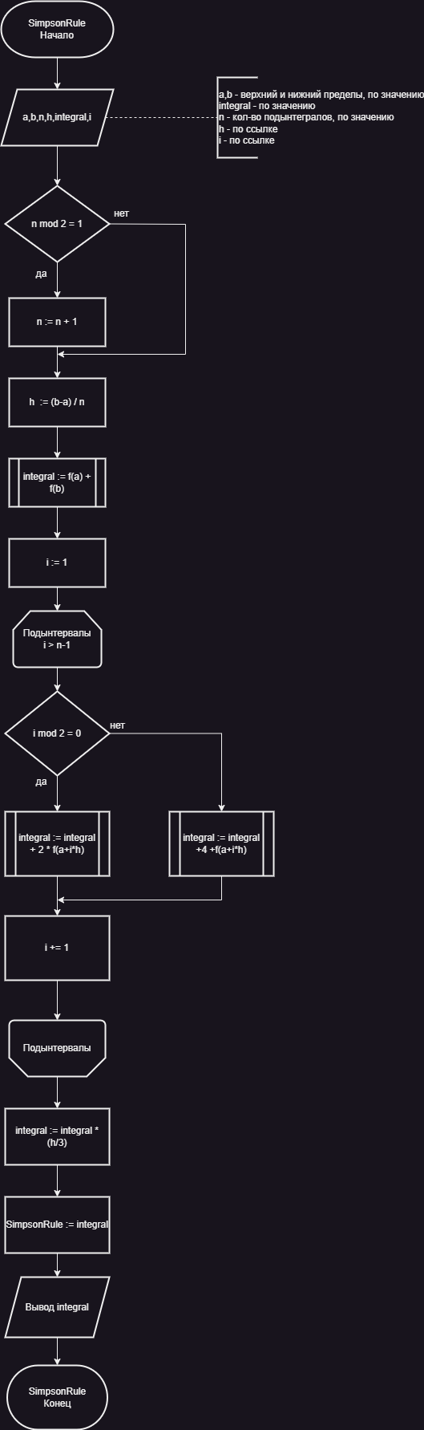
Рисунок 2 – схема алгоритма для функции SimpsonRule
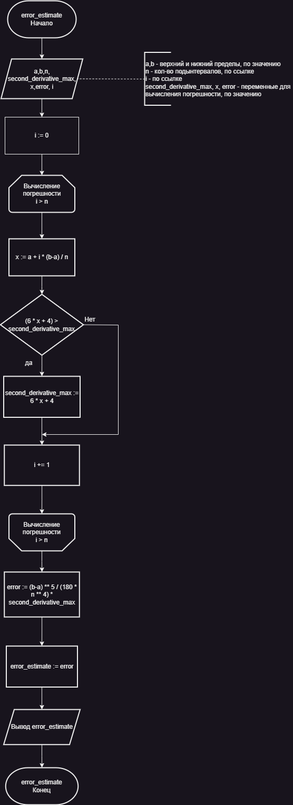
Рисунок 3 – схема алгоритма для функции error_estimate
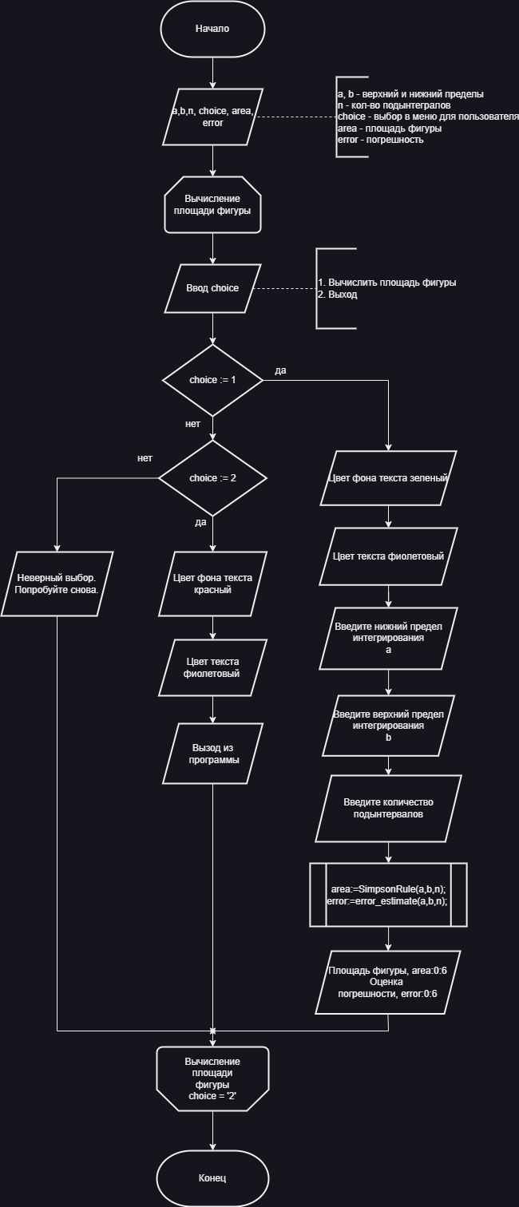
Рисунок 4 – схема алгоритма основной программы

- Код программы:
program Simpson;
uses crt;
function f(x: real): real;
begin
f := power(x, 3) - power(x, 2) + x + 18;
end;
function SimpsonRule(a, b: real; n: integer): real;
var
h, integral: real;
i: integer;
begin
if n mod 2 = 1 then
n := n + 1; // Кол-во подынтервалов должно быть четное
h := (b - a) / n;
integral := f(a) + f(b);
for i := 1 to n - 1 do
begin
if i mod 2 = 0 then
integral := integral + 2 * f(a + i * h)
else
integral := integral + 4 * f(a + i * h);
end;

integral := integral * (h / 3);
SimpsonRule := integral;
end;
function error_estimate(a, b: real; n: integer): real;
var
second_derivative_max, x, error: real;
i: integer;
begin
for i := 0 to n do
begin
x := a + i * (b - a) / n;
if (6 * x + 4) > second_derivative_max then // первообразная 2-ого порядка от начальной функции
second_derivative_max := 6 * x + 4;
end;
error := (b - a) ** 5 / (180 * n ** 4) * second_derivative_max; // Формула для вычисления погрешности
error_estimate := error;
end;
var
a, b: real;
n: integer;
choice: char;
area, error: real;

begin
repeat
writeln('Меню:');
TextBackground(2);
writeln('1. Вычислить площадь фигуры');
TextBackground(4);
writeln('2. Выход');
TextBackground(0);
write('Выберите опцию: ');
readln(choice);
case choice of '1':
begin
ClrScr;
TextColor(5);
write('Введите нижний предел интегрирования (a): ');
readln(a);
write('Введите верхний предел интегрирования (b): ');
readln(b);
write('Введите количество подынтервалов: ');
readln(n);
area := SimpsonRule(a, b, n);
error := error_estimate(a, b, n);
writeln('Площадь фигуры: ', area:0:6);
writeln('Оценка погрешности: ', error:0:6);
end;
'2':
writeln('Выход из программы.');
else
TextColor(4);
writeln('Неверный выбор. Попробуйте снова.');
end;
until choice = '2';
end.
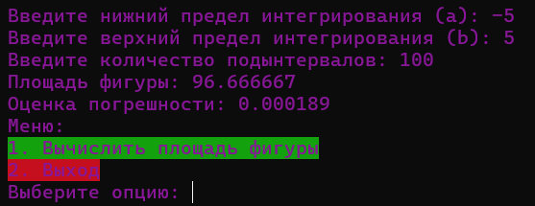
Рисунок 5 – результат выполнения программы

- Вывод: данная работа помогла освоить синтаксис построения процедур и функций, изучить способы передачи данных в подпрограммах, получить навыки организации минимального пользовательского интерфейса. Она показалась мне наиболее интересной, так как она была намного сложнее, чем предыдущие работы. Нужно было узнать, как работает метод Симпсона, а затем реализовать его в коде. Я узнал как работает стандартная библиотека crt, попробовал доработать внешний вид меню пользователя для большего удобства. В общем и целом, работа оказалась не такой сложной, но довольно интересной и увлекательной.

